**ความหลากหลายของระบบนิเวศ**

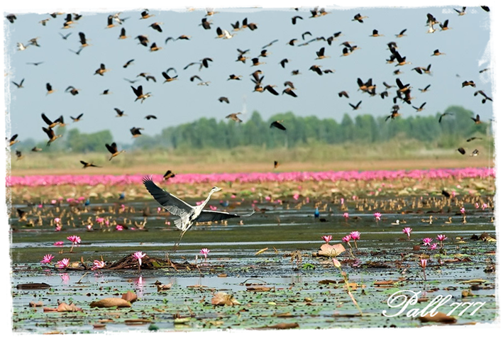

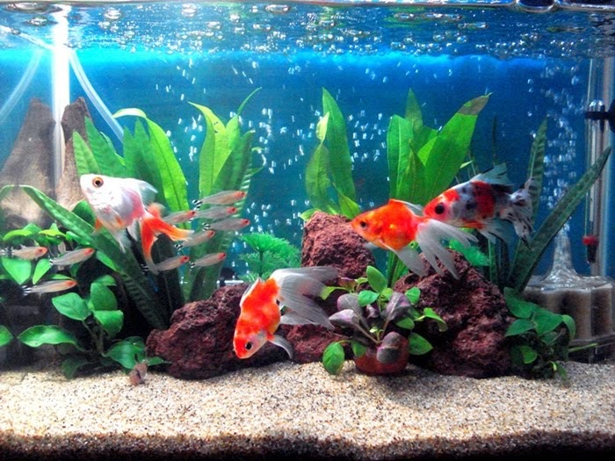

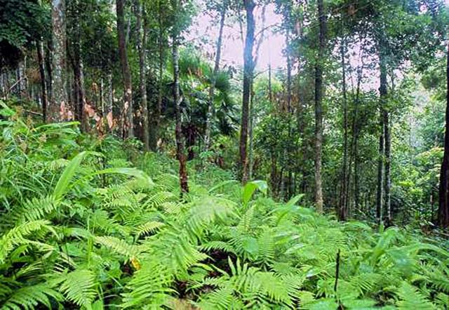

**นายสมพบ เกรียรัมย์**

**ครูชำนาญการ**